REDESCOBRINDO SUA PAIXÃO ORIGINAL E REAPRECIAÇÃO DE SUA VOCAÇÃO COMO MARISTAS

ORAÇÃO INICIAL.
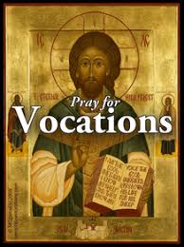
Nosso Pai Amoroso. Agradecemos a vocês por nossa vocação como maristas. Você também nos chama para renovar nossa vocação e reacender nossa paixão por você e seu povo. Envia-nos e sopra-nos teu Espírito Santo para que nosso coração volte a arder. Fazemos esta oração através de nosso irmão Jesus Cristo, teu Filho. Amém

Leitura dos Atos dos Apóstolos Capítulo 10

A VISÃO DE CORNELIUS.

Agora em Cesaréia havia um homem chamado Cornélio, um centurião da Coorte chamado Ítalica, devoto e temente a Deus junto com toda sua casa, que costumava dar esmolas generosamente ao povo judeu e rezar constantemente a Deus. Uma tarde por volta das três horas, ele viu claramente em uma visão um anjo de Deus entrar nele e dizer-lhe: "Cornélio". Olhou atentamente para ele e, tomado de medo, disse: "O que é isso, senhor?". Ele lhe disse: "Suas orações e esmolas subiram como uma oferta memorial diante de Deus". Agora envie alguns homens a Joppa e convoque um Simão que se chama Pedro. Ele está hospedado com outro Simão, um curtidor, que tem uma casa à beira-mar". Quando o anjo que falou com ele partiu, chamou dois de seus servos e um soldado devoto de seu bastão, explicou-lhes tudo e os enviou a Joppa.

A VISÃO DE PETER.

No dia seguinte, enquanto eles estavam a caminho e perto da cidade, Peter subiu ao terraço do telhado para rezar por volta do meio-dia. Ele estava com fome e desejava comer, e enquanto eles estavam fazendo os preparativos ele caiu em transe. Ele viu o céu aberto e algo parecido com um grande lençol descendo, abaixado até o chão por seus quatro cantos. Nele estavam todos os animais de quatro patas e répteis da terra e as aves do céu. Uma voz lhe disse: "Levante-se, Peter. Abate e come". Mas Peter disse: "Certamente não, senhor. Pois nunca comi nada profano e impuro. "A voz falou com ele novamente, uma segunda vez: "O que Deus fez limpo, você não deve chamar de profano". Isto aconteceu três vezes, e então o objeto foi levado para o céu. Enquanto Pedro estava em dúvida sobre o significado da visão que tinha visto, os homens enviados por Cornélio perguntaram pela casa de Simão e chegaram à entrada. Eles gritaram perguntando se Simão, que se chama Pedro, estava hospedado lá. Enquanto Pedro ponderava sobre a visão, o Espírito disse [a ele]: "Há três homens aqui procurando por você". Então, levanta-te, desce as escadas e acompanha-os sem hesitar, porque eu os enviei". Então Pedro desceu até os homens e disse: "Eu sou aquele que você está procurando". Qual é a razão de você estar aqui"? Eles responderam: "Cornélio, um centurião, um homem íntegro e temente a Deus, respeitado por toda a nação judaica, foi dirigido por um santo anjo para convocá-lo a sua casa e ouvir o que você tem a dizer". Então, ele os convidou a entrar e lhes mostrou hospitalidade. No dia seguinte ele se levantou e foi com eles, e alguns irmãos de Joppa foram com ele.

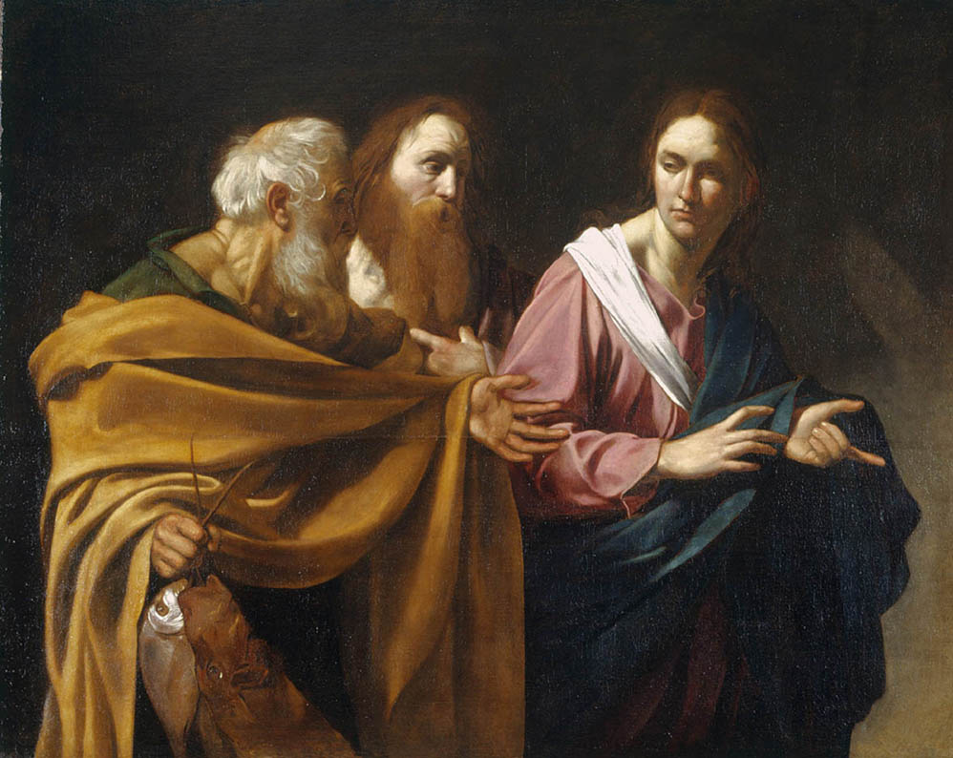
No dia seguinte, ele entrou em Cesaréia. Cornelius estava esperando por eles e tinha convocado seus parentes e amigos próximos. Quando Pedro entrou, Cornélio o encontrou e, caindo aos seus pés, prestou-lhe uma homenagem. Pedro, entretanto, o levantou, dizendo: "Levante-se. Eu mesmo também sou um ser humano". Enquanto conversava com ele, entrou e encontrou muitas pessoas reunidas e disse-lhes: "Vocês sabem que é ilegal para um judeu associar-se ou visitar um gentio, mas Deus me mostrou que eu não devo chamar nenhuma pessoa de profana ou impura. E é por isso que eu vim sem objeção quando fui chamado". Posso perguntar, então, por que me convocou"?
Cornelius respondeu: "Há quatro dias, a esta hora, três horas da tarde, eu estava orando em minha casa quando, de repente, um homem com vestes deslumbrantes se apresentou diante de mim e disse: 'Cornelius, sua oração foi ouvida e sua esmola lembrada diante de Deus'. Envie, portanto, a Joppa e convoque Simão, que se chama Pedro. Ele é um convidado na casa de Simão, um curtidor, junto ao mar. Então mandei chamá-lo imediatamente, e você teve a gentileza de vir. Agora, portanto, estamos todos aqui na presença de Deus para escutar tudo o que foi ordenado pelo Senhor".

DISCURSO DE PETER.

Então Pedro continuou a falar e disse: * "Na verdade, eu vejo que Deus não mostra parcialidade. Ao contrário, em cada nação quem o teme e age de forma reta é aceitável para ele. Você conhece a palavra [que] ele enviou aos israelitas quando proclamou a paz através de Jesus Cristo, que é o Senhor de todos, o que aconteceu em toda a Judéia, começando na Galiléia depois do batismo que João pregou, como Deus ungiu Jesus de Nazaré com o Espírito Santo e poder. Ele foi fazendo o bem e curando todos aqueles oprimidos pelo diabo, pois Deus estava com ele. Somos testemunhas de tudo o que ele fez tanto no país dos judeus como (em) Jerusalém. Eles o mataram enforcando-o em uma árvore. Este homem Deus ressuscitou (ao terceiro dia) e concedeu que ele fosse visível, não para todo o povo, mas para nós, as testemunhas escolhidas antecipadamente por Deus, que comemos e bebemos com ele depois que ele ressuscitou dos mortos. Ele nos encarregou de pregar ao povo e testemunhar que ele é o escolhido por Deus como juiz dos vivos e dos mortos. A ele todos os profetas dão testemunho de que todo aquele que crê nele receberá o perdão dos pecados através de seu nome".

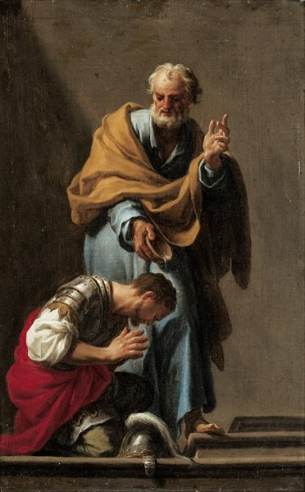
O BATISMO DE CORNELIUS.

Enquanto Pedro ainda falava estas coisas, o Espírito Santo caiu sobre todos os que ouviam a palavra. Os crentes circuncidados que tinham acompanhado Pedro ficaram atônitos de que o dom do Espírito Santo também deveria ter sido derramado sobre os gentios, pois eles podiam ouvi-los falando em línguas e glorificando a Deus. Então Pedro respondeu: "Pode alguém reter a água para batizar estas pessoas, que receberam o Espírito Santo como nós recebemos? Ele ordenou que eles fossem batizados em nome de Jesus Cristo. Então eles o convidaram a ficar por alguns dias.

TIRE UM MOMENTO PARA REFLETIR A HISTÓRIA.

Pergunta orientadora

1. Quando a história aconteceu, Pedro já experimentou a ressurreição de Jesus e o recebimento do Espírito Santo. Entretanto, como a história mencionada, ele também precisava ser renovado e reorientado para sua missão e suas idéias. Em sua vida, você já experimentou tal renovação?

2. Na história, Deus chamou Cornélio e Pedro tornou-se o instrumento para o batismo dele. Você já foi um instrumento para tal missão ou guiou o povo a acreditar em Jesus, como Pedro, que acontecimento também faz crescer em sua vida religiosa?

DEDIQUE TEMPO PARA COMPARTILHAR SEUS PENSAMENTOS.

Encerramento: Você pode desejar rezar sua própria oração ou ouvir a Canção "Faça-me um canal de sua paz". (Oração de São Francisco)".

Faça-me um canal de sua paz.
Onde há ódio, deixe-me levar seu amor.
Onde houver ferimentos, seu perdão, Senhor,
E onde há dúvida, a verdadeira fé em você.

Faça-me um canal de sua paz.
Onde há desespero na vida, deixe-me trazer esperança.
Onde há escuridão, só há luz,
E onde há tristeza, sempre alegria.

Oh, Mestre, conceda-me que eu nunca busque
Tanto para ser consolado quanto para consolar.
Para ser entendido como entender.
Ser amado como amar com toda a minha alma.

Faça-me um canal de sua paz.
É no perdão que somos indultados,
na doação de nós mesmos que recebemos,
e ao morrermos, nascemos para a vida eterna.

